1) 15 января планируется взять кредит в банке на 10 месяцев. Условия его возврата таковы: — 1-го числа каждого месяца долг возрастает на 4 % по сравнению с концом предыдущего месяца; — со 2-го по 14-е число каждого месяца необходимо выплатить часть долга; — 15-го числа каждого месяца долг должен быть на одну и ту же сумму меньше долга на 15-е число предыдущего месяца. Какую сумму следует взять в кредит, чтобы общая сумма выплат после полного погашения равнялась 1,83 млн рублей?
2) 15-го января планируется взять кредит в банке на 19 месяцев. Условия его возврата таковы: — 1-го числа каждого месяца долг возрастёт на r% по сравнению с концом предыдущего месяца; — со 2-го по 14-е число каждого месяца необходимо выплатить часть долга; — 15-го числа каждого месяца долг должен быть на одну и ту же сумму меньше долга на 15-е число предыдущего месяца. Известно, что общая сумма выплат после полного погашения кредита на 30% больше суммы, взятой в кредит. Найдите r.
3) 15-го января планируется взять кредит в банке на несколько месяцев. Условия его возврата таковы: — 1-го числа каждого месяца долг возрастает на 5% по сравнению с концом предыдущего месяца; — со 2-го по 14-е число месяца необходимо выплатить часть долга; — 15-го числа каждого месяца долг должен быть на одну и ту же сумму меньше долга на 15-е число предыдущего месяца. На сколько месяцев можно взять кредит, если известно, что общая сумма выплат после полного погашения кредита на 25% больше суммы, взятой в кредит.
4) В июле планируется взять кредит в банке на сумму 9 млн рублей на некоторый срок (целое число лет). Условия его возврата таковы: — каждый январь долг возрастает на 20% по сравнению с концом предыдущего года; — с февраля по июнь каждого года необходимо выплатить часть долга; — в июле каждого года долг должен быть на одну и ту же сумму меньше долга на июль предыдущего года. Чему будет равна общая сумма выплат после полного погашения кредита, если наибольший годовой платёж составит 3,6 млн рублей?
5) В июле 2016 года планируется взять кредит в банке на четыре года в размере S млн рублей, где S — целое число. Условия его возврата таковы: − каждый январь долг увеличивается на 25% по сравнению с концом предыдущего года; − с февраля по июнь каждого года необходимо выплатить одним платежом часть долга; − в июле каждого года долг должен составлять часть кредита в соответствии со следующей таблицей
Месяц и год июль 2016 июль 2017 июль 2018 июль 2019 июль 2020 Долг s 0,8s 0,6s 0,4s 0 Найдите наибольшее S, при котором общая сумма выплат будет меньше 50 млн рублей.
Задачи из классной работы (можно вырезать и прикрепить к решениям в тетради)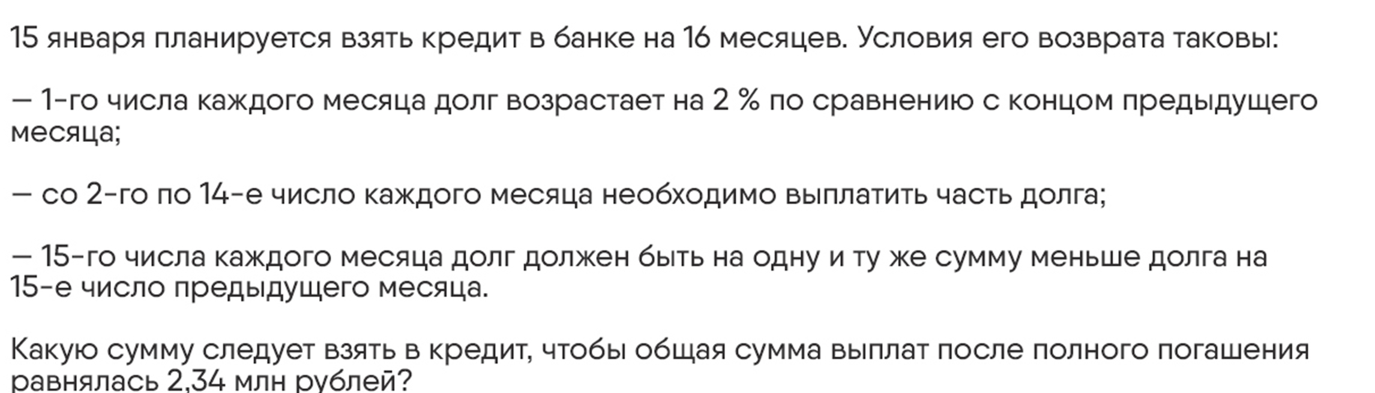
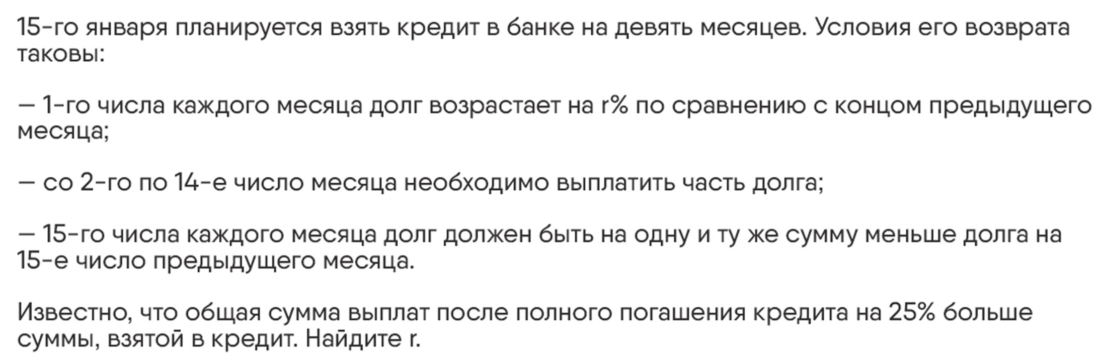
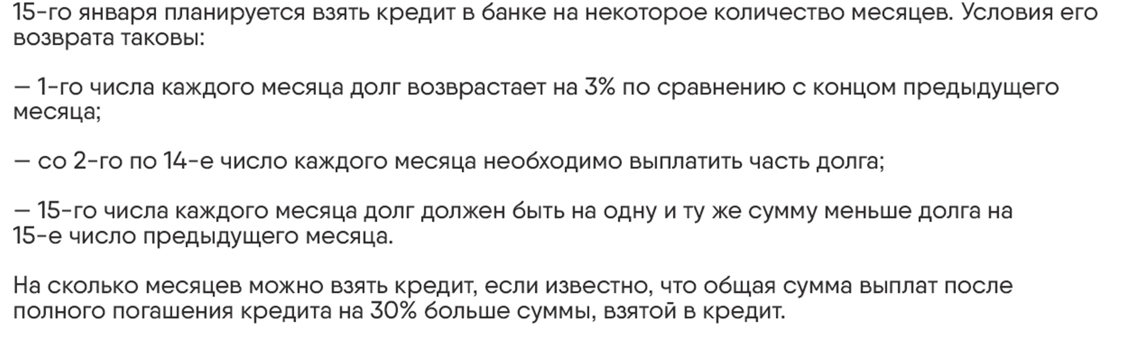
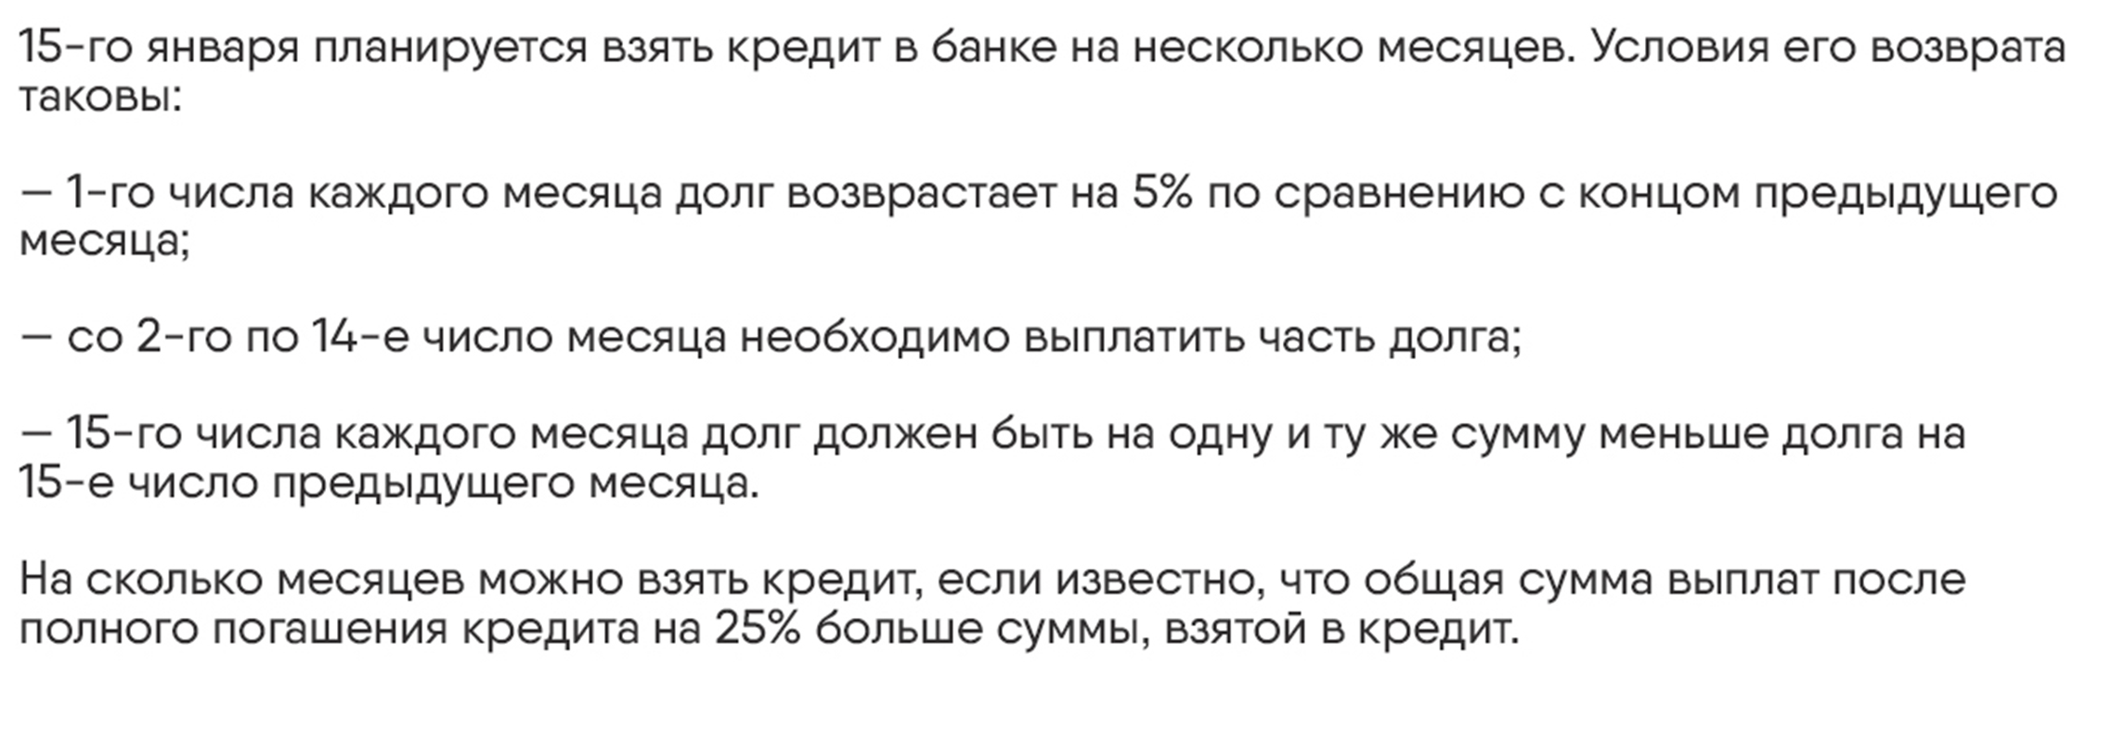
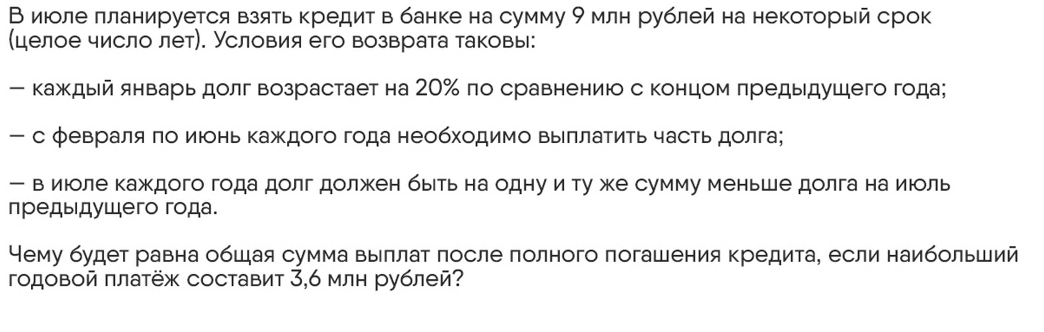
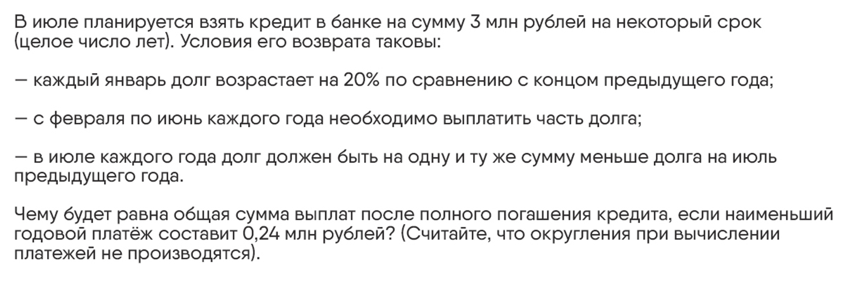
15-го января планируется взять кредит в банке на шесть месяцев в размере 1 млн рублей. Условия его возврата таковы: 1-го числа каждого месяца долг увеличивается на r процентов по сравнению с концом предыдущего месяца, где r — целое число; со 2-го по 14-е число каждого месяца необходимо выплатить часть долга; 15-го числа каждого месяца долг должен составлять некоторую сумму в соответствии со следующей таблицей.
15.01 – 1 15.02 – 0,6 15.03 – 0,4 15.04 – 0,3 15.05 – 0,2 15.06 – 0,1 15.07 – 0
Найдите наибольшее значение r, при котором общая сумма выплат будет меньше 1,2млн рублей.

